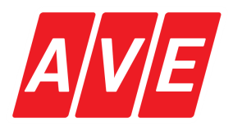

SBĚROVÝ DEN

Dne 21. září 2024 v sobotu proběhne v naší obci sběr nebezpečného odpadu.

- Nebezpečné odpady –AKU baterie, vyřazené léky, plechovky od barev
a olejů, pneumatiky, vyjeté oleje apod.

- Objemné odpady – matrace, nábytek, koberce, podlahové krytiny, kovové odpady. Stavební suť a střešní krytinu – v omezeném množství.

- Výrobky pro zpětný odběr - lednice, televizory, mrazáky, zářivky, počítače, monitory, elektronické nářadí, hračky apod.

Výše uvedený odpad předejte OSOBNĚ přímo na místě BEZPLATNĚ
pracovníkům firmy AVE CZ odpadové hospodářství s.r.o.
Přijedou do Vaší obce se speciální svozovou technikou.

MÍSTO A ČAS PŘISTAVENÍ SBĚROVÉHO VOZU :

NEBUŽELY

U Obecního úřadu | od 09 ¹⁰ hod. | do 10 ⁰⁰ hod.

